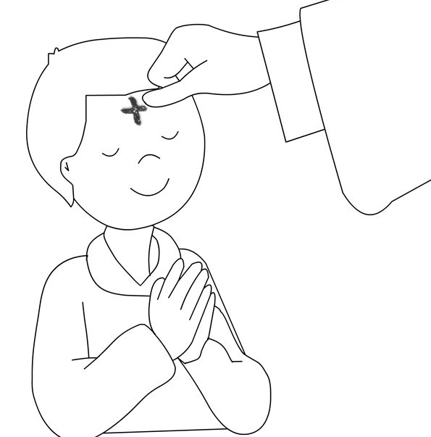
Dieu nous invite
à la miséricorde !

Une célébration
à vivre pendant le carême.

Introduction par le prêtre ou par un enseignant

Bonjour à tous !
Les chrétiens se souviennent de l’amour que Dieu a pour chacun de nous. Aux yeux de Dieu, nous sommes tous très importants, quelle que soit notre vie. Sans cesse, il est prêt à nous pardonner. Il a un grand cœur, un peu comme ceux de notre famille qui nous aiment. On dit que Dieu est miséricordieux. Il a pitié de nous. Son cœur, plein d’amour a pitié de notre misère.

2 enfants apportent alors 2 pancartes que l’on installe dans un petit bac à sable.

- La pancarte « misère » est mise au pied d’une grande croix.

- La pancarte « cœur » est mise au pied de l’ambon où est déposée une belle bible ouverte, entourée de quelques lumières.

  Misère |  |  | 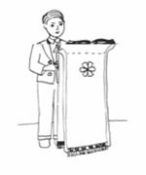  Cœur

Chants de rassemblement :

« Dis-moi Jésus comment vivre le Carême »
Médiaclap éditions

Dis-moi, Jésus, comment vivre le Carême
Dis-moi, dis-moi comment faire pour aimer.
Dis-moi, Jésus, comment vivre le Carême
Dis-moi, dis-moi ce que je peux partager !

1. Un peu de temps, dans ma journée
Faire une pause pour te parler.
Prendre une bougie et l’allumer
Fermer les yeux, pour t’écouter.

2. Tous les bonbons, que j’ai gardés
Dans un tiroir, là, bien cachés
Je veux pouvoir juste les donner
Ça donne la joie d’les partager.

3. S’il y a quelqu’un qui est tombé
Je l’aiderai, à se relever
Si un copain, est en train d’pleurer
J’irai tout d’suite le consoler.
« Tournez les yeux vers le Seigneur»
Paroles et musique : Chantal Guerret-Fourneau No. 03-71

Tournez les yeux vers le Seigneur,
Et rayonnez de joie,
Chantez son nom de tout votre cœur,
Il est votre Sauveur,
C’est lui votre Seigneur.
1. J’ai cherché le Seigneur
Et il m’a écouté.
Il m’a guéri de mes peurs
Et sans fin je le louerai.
2. Dieu regarde ceux qu’il aime,
Il écoute leur voix,
Il les console de leur peine,
Et il guide leurs pas.
3. Ceux qui cherchent le Seigneur
Ne seront privés de rien.
S’ils lui ouvrent leur cœur,
Ils seront comblés de bien
Dis-moi Jésus comment vivre le Carême
« Dis-moi Jésus comment vivre le Carême »
Médiaclap éditions

Dis-moi, Jésus, comment vivre le Carême
Dis-moi, dis-moi comment faire pour aimer.
Dis-moi, Jésus, comment vivre le Carême
Dis-moi, dis-moi ce que je peux partager !

1. Un peu de temps, dans ma journée
Faire une pause pour te parler.
Prendre une bougie et l’allumer
Fermer les yeux, pour t’écouter.

2. Tous les bonbons, que j’ai gardés
Dans un tiroir, là, bien cachés
Je veux pouvoir juste les donner
Ça donne la joie d’les partager.

3. S’il y a quelqu’un qui est tombé
Je l’aiderai, à se relever
Si un copain, est en train d’pleurer
J’irai tout d’suite le consoler.
« Tournez les yeux vers le Seigneur»
Paroles et musique : Chantal Guerret-Fourneau No. 03-71

Tournez les yeux vers le Seigneur,
Et rayonnez de joie,
Chantez son nom de tout votre cœur,
Il est votre Sauveur,
C’est lui votre Seigneur.
1. J’ai cherché le Seigneur
Et il m’a écouté.
Il m’a guéri de mes peurs
Et sans fin je le louerai.
2. Dieu regarde ceux qu’il aime,
Il écoute leur voix,
Il les console de leur peine,
Et il guide leurs pas.
3. Ceux qui cherchent le Seigneur
Ne seront privés de rien.
S’ils lui ouvrent leur cœur,
Ils seront comblés de bien
Chant - LE CARÊME

Dis-moi, Jésus, comment vivre le Carême
Dis-moi, dis-moi comment faire pour aimer.
Dis-moi, Jésus, comment vivre le Carême
Dis-moi, dis-moi ce que je peux partager !

1. Un peu de temps, dans ma journée
Faire une pause pour te parler.
Prendre une bougie et l’allumer

Fermer les yeux, pour t’écouter.

2. Tous les bonbons, que j’ai gardés
Dans un tiroir, là, bien cachés
Je veux pouvoir juste les donner
Ça donne la joie d’les partager.

3. S’il y a quelqu’un qui est tombé
Je l’aiderai, à se relever
Si un copain, est en train d’pleurer
J’irai tout d’suite le consoler.

OU

« Tournez les yeux vers le Seigneur»

Tournez les yeux vers le Seigneur | Emmanuel Music

Tournez les yeux vers le Seigneur,
Et rayonnez de joie,
Chantez son nom de tout votre cœur,
Il est votre Sauveur,
C’est lui votre Seigneur.
1. J’ai cherché le Seigneur
Et il m’a écouté.
Il m’a guéri de mes peurs
Et sans fin je le louerai.
2. Dieu regarde ceux qu’il aime,
Il écoute leur voix,
Il les console de leur peine,
Et il guide leurs pas.
3. Ceux qui cherchent le Seigneur
Ne seront privés de rien.
S’ils lui ouvrent leur cœur,
Ils seront comblés de bien

Transition par le prêtre ou par un enseignant

Le premier mot, c’est le mot « misère ». La misère, c’est ce qui n’est pas très beau, c’est ce qui fait souffrir. Dieu voit notre misère c’est-à-dire nos fragilités, nos manques d’amour mais il veut surtout nous donner sa force pour nous aider à repartir.
Venons déposer au pied de la croix, tout ce qui alourdit notre cœur pour y laisser entrer l’amour de Dieu.

Quelques enfants viennent alors lire des intentions puis déposer symboliquement des gros cailloux, symbolisant notre « cœur de pierre », au pied de la croix.

Intentions de prières

Viens dans mon cœur, Seigneur

Rf : Viens mon cœur, Seigneur pour m’apprendre à aimer
Viens mon cœur, Seigneur je voudrais tant te ressembler !

- Seigneur, viens ouvrir mon cœur, chaque fois qu’il est fermé par l’égoïsme !

- Seigneur, viens ouvrir mon cœur, chaque fois qu’il est fermé par la peur !

Rf : Viens mon cœur, Seigneur pour m’apprendre à aimer
Viens mon cœur, Seigneur je voudrais tant te ressembler !


- Seigneur, viens ouvrir mon cœur, chaque fois qu’il est fermé par le désir d’avoir toujours plus !

- Seigneur, viens ouvrir mon cœur, chaque fois qu’il est fermé par la violence !

Rf : Viens mon cœur, Seigneur pour m’apprendre à aimer
Viens mon cœur, Seigneur je voudrais tant te ressembler !

- Seigneur, viens ouvrir mon cœur, chaque fois qu’il est fermé par la jalousie.

- Seigneur, viens ouvrir mon cœur, chaque fois qu’il est fermé par l’a tristesse.

Rf : Viens mon cœur, Seigneur pour m’apprendre à aimer
Viens mon cœur, Seigneur je voudrais tant te ressembler !

Transition par le prêtre ou par un adulte

Dans la bible, il y a beaucoup de récits qui nous disent à quel point Dieu est un Père plein d’amour pour chacun de nous. Ecoutons maintenant l’un de ces récits ; la parabole du Fils prodigue.

Evangile de Jésus-Christ selon saint Luc

Jésus dit encore : « Un homme avait deux fils. Le plus jeune dit à son père : 'Père, donne-moi la part d'héritage qui me revient.' Et le père fit le partage de ses biens.
Peu de jours après, le plus jeune rassembla tout ce qu'il avait, et partit pour un pays lointain où il gaspilla sa fortune en menant une vie de désordre.
Quand il eut tout dépensé, une grande famine survint dans cette région, et il commença à se trouver dans la misère.
Il alla s'embaucher chez un homme du pays qui l'envoya dans ses champs garder les porcs. Il aurait bien voulu se remplir le ventre avec les gousses que mangeaient les porcs, mais personne ne lui donnait rien.
Alors il réfléchit : 'Tant d'ouvriers chez mon père ont du pain en abondance, et moi, ici, je meurs de faim ! Je vais retourner chez mon père, et je lui dirai : Père, j'ai péché contre le ciel et contre toi.
Je ne mérite plus d'être appelé ton fils. Prends-moi comme l'un de tes ouvriers.'
Il partit donc pour aller chez son père. Comme il était encore loin, son père l'aperçut et fut saisi de pitié ; il courut se jeter à son cou et le couvrit de baisers.
Le fils lui dit : 'Père, j'ai péché contre le ciel et contre toi. Je ne mérite plus d'être appelé ton fils...'
Mais le père dit à ses domestiques : 'Vite, apportez le plus beau vêtement pour l'habiller. Mettez-lui une bague au doigt et des sandales aux pieds.
Allez chercher le veau gras, tuez-le ; mangeons et festoyons.
Car mon fils que voilà était mort, et il est revenu à la vie ; il était perdu, et il est retrouvé.' Et ils commencèrent la fête.
Le fils aîné était aux champs. A son retour, quand il fut près de la maison, il entendit la musique et les danses.
Appelant un des domestiques, il demanda ce qui se passait.
Celui-ci répondit : 'C'est ton frère qui est de retour. Et ton père a tué le veau gras, parce qu'il a vu revenir son fils en bonne santé.'
Alors le fils aîné se mit en colère, et il refusait d'entrer. Son père, qui était sorti, le suppliait.
Mais il répliqua : 'Il y a tant d'années que je suis à ton service sans avoir jamais désobéi à tes ordres, et jamais tu ne m'as donné un chevreau pour festoyer avec mes amis. Mais, quand ton fils que voilà est arrivé après avoir dépensé ton bien avec des filles, tu as fait tuer pour lui le veau gras !'
Le père répondit : 'Toi, mon enfant, tu es toujours avec moi, et tout ce qui est à moi est à toi.
Il fallait bien festoyer et se réjouir ; car ton frère que voilà était mort, et il est revenu à la vie ; il était perdu, et il est retrouvé ! »


Brève homélie ou temps d’échange

Transition par le prêtre ou un autre adulte

Cette parabole que nous venons d’entendre nous dit que la joie du pardon est grande pour celui qui l’offre. Elle nous montre combien le cœur de Dieu est rempli d’Amour. Alors demandons à Dieu qu’il remplisse notre cœur de son même Amour !

Construction d’un beau cœur :

Après chaque intention lue, on vient compléter un beau cœur, aux multiples couleurs, disposé devant l’ambon de la Parole, sur un chevalet, bien visible de tous :

Généreux
Ecoutant

Aimant
Généreux
Respectueux

☞ Intentions lues par des enfants ou des adultes (les mots peuvent être adaptés) :

- Comme Dieu, que notre cœur devienne plus généreux !
- Comme Dieu, que notre cœur devienne plus écoutant !
- Comme Dieu, que notre cœur devienne plus aimant !
- Comme Dieu, que notre cœur devienne plus patient !
- Comme Dieu, que notre cœur devienne plus respectueux !

Prière finale.
On pourra distribuer aux enfants, l’une des prières ci-dessous et la dire à haute voix, tous ensemble.

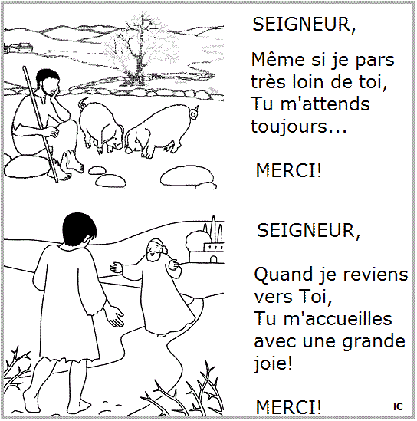 | Notre Père, qui es aux Cieux,  Que ton nom soit sanctifié,  Que ton règne vienne,  Que ta volonté soit faite  Sur la terre comme au ciel.  Donne-nous aujourd’hui  notre pain de ce jour,  Pardonne-nous nos offenses  Comme nous pardonnons aussi  à ceux qui nous ont offensés,  Et ne nous soumets pas à la tentation  Mais délivre-nous du mal.  Amen.

Chant d’envoi :

« Tournez les yeux vers le Seigneur»

Tournez les yeux vers le Seigneur | Emmanuel Music

Tournez les yeux vers le Seigneur,
Et rayonnez de joie,
Chantez son nom de tout votre cœur,
Il est votre Sauveur,
C’est lui votre Seigneur.
1. J’ai cherché le Seigneur
Et il m’a écouté.
Il m’a guéri de mes peurs
Et sans fin je le louerai.
2. Dieu regarde ceux qu’il aime,
Il écoute leur voix,
Il les console de leur peine,
Et il guide leurs pas.
3. Ceux qui cherchent le Seigneur
Ne seront privés de rien.
S’ils lui ouvrent leur cœur,
Ils seront comblés de bi

